Custodial Operations Guidelines
Below are procedures you should follow if you are a part of custodial operations.
Such procedures will prepare you to work safely and to protect yourself while you are protecting the community.

Protecting the Community
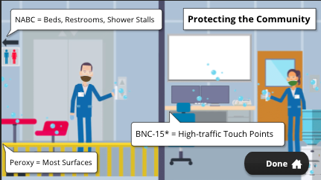
- General cleaning methods will be utilized, with high-touch points being disinfected on a specified basis.
- Peroxy will be used for most surfaces with NABC being utilized for beds, restrooms, and shower stalls.
- BNC-15 or equivalent disinfectant will be implemented for disinfecting high-traffic touch points because of the shorter dwell time (3 minutes).
- Affected touch points include, but are not limited to, community tables, doorknobs, handrails, light switches, countertops, handles, desks, phones, keyboards, toilets, faucets, sinks, drinking fountains, and elevator buttons.
- Additional disinfectants may be introduced as shortages occur and supplies change.
______________________________________________________________________________

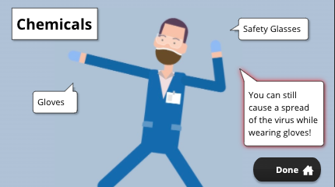
Chemicals
- Personal protective equipment use will be based on the job task and chemical in use. In particular, PPE for disinfectant use is determined by the disinfectant manufacturer.
- Gloves and safety glasses at a minimum will be required.
- Gloves are used from protection from chemicals, but will not prevent transmission of SARS-CoV-2.
- Gloves provide a false sense of security and are not a substitute for handwashing and sanitizer use. Handwashing is the best defense to prevent spread.

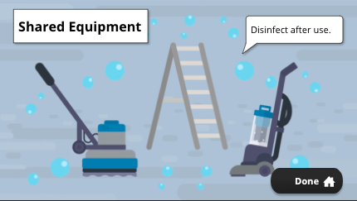
Shared Equipment
- Shared equipment and tools (step stools, dispensers, etc.) must be disinfected after use.

______________________________________________________________________________
Laundry
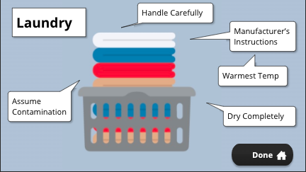
- If your job involves cleaning dirty laundry, make sure to take care when handling, and do not shake dirty laundry.
- Soiled linen should be handled carefully, with the assumption that it is contaminated.
- Clean items according to the manufacturer’s instructions and use the warmest appropriate water setting. Dry items completely.
______________________________________________________________________________

Deliveries
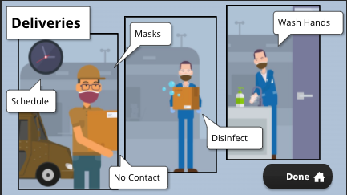
- Both delivery personnel and staff receiving deliveries must wear face coverings at all times.
- If possible, delivery staff should schedule specific delivery times, or call ahead to assure staff receiving deliveries are available and no other deliveries are occurring.
- Use a transfer process that involves no-contact. Deliveries should be disinfected prior to use. Staff receiving deliveries must wash their hands before returning to their facility.
- If you are delivering items to your customers, you will need to use some of the same precautions as mentioned above.
______________________________________________________________________________

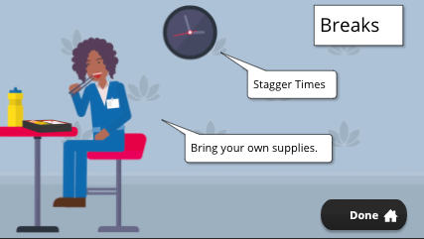
Breaks
- During breaks, masks may be removed for a limited time. However, your supervisor will discuss with you how and when to take your breaks.
- Times and locations must be staggered to reduce the number of people in a space on break at any one time, even with social distancing.
- Do not use communal dishware and silverware, even if they are washed in between uses. Plan ahead to bring your own supplies.

Custodial Operations Guidelines (cont.)
Custodial operations are an essential part of the University’s COVID-19 response. The information in this section will prepare you to work safely, to protect yourself while you are protecting the community. As with other employees, this will be accomplished through a combination of social distancing, hand washing, and the use of face coverings.

Protecting the Community:

Your work is important. As we learned previously, routine cleaning and disinfection of high-touch points serves to protect University personnel from indirect transmission of SARS-CoV-2, the virus that causes COVID-19. General cleaning methods will be utilized, with high-touch points being disinfected on a specified basis. This means that Peroxy will be used for most surfaces with NABC being utilized for beds, restrooms, and shower stalls. BNC-15 or equivalent disinfectant will be implemented for disinfecting high-traffic touch points because of the shorter dwell time (3 minutes). Affected touch points include, but are not limited to, community tables, doorknobs, handrails, light switches, countertops, handles, desks, phones, keyboards, toilets, faucets, sinks, drinking fountains, and elevator buttons. Additional disinfectants may also be introduced as shortages occur and supplies change. While routine cleaning does not kill the virus, it is successful in removing it from surfaces. Disinfectants are also more effective on clean surfaces.

Chemicals:

Personal protective equipment use will be based on the job task and chemical in use. In particular, PPE for disinfectant use is determined by the disinfectant manufacturer. Be sure to follow their requirements for PPE. Gloves and safety glasses at a minimum will be required. As mentioned in the previous video, gloves are used for protection from chemicals, but will not prevent transmission of SARS-CoV-2. You can still cause a spread of the virus while wearing gloves. They provide a false sense of security and are not a substitute for handwashing and sanitizer use. Handwashing is the best defense to prevent spread.

Shared Equipment:

Shared equipment and tools, for example step stools, floor machines, dispensers, and handles, must also be disinfected after use.

Laundry:

If your job involves cleaning dirty laundry, make sure to take care when handling, and do not shake dirty laundry. Soiled linen should be handled carefully, with the assumption that it is contaminated. Clean items according to the manufacturer’s instructions and use the warmest appropriate water setting. Dry items completely.

Deliveries:

Take care with deliveries from internal locations like Central Warehouse and from vendors.
- Both delivery personnel and staff receiving deliveries must wear face coverings at all times.
- If possible, delivery staff should schedule specific delivery times, or call ahead to assure staff receiving deliveries are available and no other deliveries are occurring.
- Use a transfer process that involves no-contact. Delivery personnel are the only ones who may enter trucks and vans to unload. Staff receiving deliveries are not to enter vehicles to unload, and delivery personnel are not to enter the facility.
- Deliveries should be disinfected prior to use. Staff receiving deliveries must wash their hands prior to leaving the receiving area or returning to their facility.
- If you are delivering items to your customers, you will need to use some of the same precautions as mentioned above. Always wear a face covering or mask. Help maintain physical distancing by calling to let them know you are on your way or that you have arrived. Use no-contact delivery practices by unloading items onto a clean table, counter, cart, or other surface, rather than giving it directly to the customer.

Breaks:

During breaks, masks may be removed for a limited time. However, your supervisor will discuss with you how and when to take your breaks. Times and locations must be staggered to reduce the number of people in a space on break at any one time, even with social distancing. Do not use communal dishware and silverware, even if they are washed in between uses. Plan ahead to bring your own supplies.

Operaciones de custodia
Las operaciones de custodia son una parte esencial de la respuesta COVID-19 de la universidad. La información en esta sección le preparará para trabajar de forma segura, para protegerse mientras protege a la comunidad. Al igual que con otros empleados, esto se logrará a través de una combinación de distanciamiento social, lavado de manos, y el uso de revestimientos faciales.

Protección de la Comunidad:

Tu trabajo es importante. Como hemos aprendido anteriormente, la limpieza y desinfección rutinaria de puntos de alto contacto sirve para proteger al personal de la universidad de la transmisión indirecta de SARS-CoV-2, el virus que causa COVID-19. Se utilizarán métodos generales de limpieza, los puntos de alto contacto se desinfectan sobre una base especificada. Esto significa que Peroxy se utilizará para la mayoría de las superficies con NABC que se utiliza para camas, baños y cabinas de ducha. BNC-15 o un desinfectante semejante se utilizará para desinfectar los puntos de contacto de alto tráfico debido al menor tiempo de permanencia (3 minutos). Los puntos de contacto afectados incluyen, entre otros, mesas comunitarias, mango de puerta, pasamanos, interruptores de luz, mostrador, mangos, escritorios, teléfonos, teclados, inodoros, llave de agua, fregaderos, fuentes de agua y botones de ascensor. También se pueden introducir desinfectantes adicionales a medida que se ocurre escasez y se cambian los suministros. Mientras que la limpieza de rutina no mata el virus, es efectivo en eliminarlo de las superficies. Los desinfectantes también son más eficaces en superficies limpias.

Químicos:

El uso del equipo de protección personal se basará en la tarea de trabajo y la química que se va usar. En particular, el fabricante del desinfectante determina el EPP para usar el desinfectante. Asegúrese de seguir sus requisitos para el EPP. Se requerirán guantes y gafas de seguridad como mínimo. Como se mencionó en el vídeo anterior, los guantes se utilizan para la protección contra productos químicos, pero no impedirán la transmisión de SARS-CoV-2. Todavía puede causar una propagación del virus mientras usa guantes. Sirven como una falsa sensación de seguridad y no son un sustituto para el lavado de manos y el uso del desinfectante. El lavado de manos es la mejor defensa para evitar la propagación.

Equipo compartido:

Los equipos y herramientas compartidos, por ejemplo taburetes, máquinas de suelo, dispensadores y mangos, también deben desinfectarse después de su uso.

Londri:

Si su trabajo incluye limpiar ropa sucia, asegúrese de tener cuidado al tocar, y no sacudir la ropa sucia. La ropa de cama sucia debe tocarse cuidadosamente, suponiendo que está contaminada. Limpie los artículos de acuerdo con las instrucciones del fabricante y utilice el ajuste de agua más caliente y apropiado. Secar completamente los artículos.

Entregas:

Tenga cuidado con las entregas desde lugares internas como Central Warehouse y de vendedores.
- Tanto el personal de entrega como el personal que recibe las entregas deben llevar cubiertas faciales en todo momento.
- Si es posible, el personal de entrega debe planear un tiempo de entrega específicos, o llamar con anticipación para asegurar que el personal que recibe las entregas estén disponibles y que no haya otras entregas.

- Utilice un proceso de transferencia para que no haya contacto. El personal de entrega son los únicos que pueden entrar en camiones y camioneta/vagón para descargar. El personal que recibe entregas no debe entrar en los vehículos para descargar, y el personal de entrega no debe entrar en el edificio.

- Las entregas deben desinfectarse antes de su uso. El personal que recibe entregas debe lavarse las manos antes de salir del área de recepción o regresarse a su edificio.

- Si va a entregar artículos a sus clientes, tendrá que utilizar algunas de las mismas precauciones que se han mencionado anteriormente. Use siempre una cubierta para la nariz y boca o máscara para la cara. Ayude a mantener el distanciamiento físico llamando primero para hacerles saber que está en su camino o que ha llegado. Utilice prácticas de entrega sin contacto descargando artículos en una mesa limpia, mostrador, carrito u otra superficie, en lugar de dárselos directamente al cliente.

Descansos:

Durante los descansos, las máscaras se pueden quitar por un tiempo limitado. Sin embargo, su supervisor discutirá con usted cómo y cuándo tomar sus descansos. Los tiempos y las ubicaciones deben ser escalonados para reducir el número de personas en un espacio de descanso a la vez, incluso con distanciamiento social. No utilice vajilla y cubiertos comunes, incluso si se lavan entre usos. Planifique con anticipación para traer sus propios suministros.
- Descansos: Durante los descansos, las máscaras se pueden quitar por un tiempo limitado. Su supervisor discutirá con usted cómo y cuándo tomar sus descansos. Los tiempos y lugares deben ser escalonados para reducir el número de personas en un espacio de descanso a la misma vez, hasta con el distanciamiento social. No utilice vajilla y cubiertos comunes, incluso si se lavan entre usos. Planee traer sus propios utensilios de comer.

